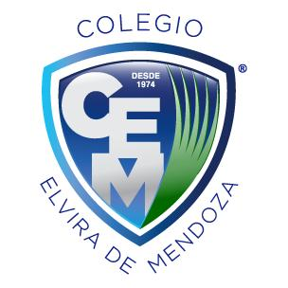

**Colegio Elvira de Mendoza**

**3ro grado de Secundaria**

**Ciencias Sociales**

**Guía 2 (Abril)**

**Fecha de entrega: lunes 27 de abril, 2020**

* ***Realizar las actividades de la Pag 157.****1. Elabora una lista, en tu cuaderno, de los países donde se instauraron regímenes dictatoriales en la década de 1970.*

***Responde en tu cuaderno.****a. ¿Cuáles eran las funciones de los poderes Legislativos y Judicial en los gobiernos dictatoriales?  
b. ¿Qué caracterizó a las medidas tomadas por los dictadores contra sus opositores?*

* ***Realizar las actividades de la Pag 159.****. ¿Cuáles eran las diferencias entre las dictaduras tradiciones y las dictaduras del Cono Sur?  
  . ¿Cuál era la diferencia entre la dictadura de Guatemala y la de República Dominicana?  
  . ¿Cuáles elementos tenían en común las dictaduras?*
* ***Realizar las actividades de la Pag 161.  
  Responde en tu cuaderno.****. ¿Qué caracterizó a los gobiernos populistas?  
  . ¿Cuáles eran las semejanzas entre los gobiernos de Cárdenas, Vargas y Perón?  
  . ¿Crees que existen en la actualidad gobiernos con estas características? ¿Dónde? ¿Por qué?  
  Investiga sobre la vida de Eva Perón.*
* *Realiza y completa el cuadro No. 7. En tu cuaderno de la pag 164*

*Investiga:  
- ¿Qué fue el justicialismo? ¿A cuál de los grupos sociales se querían beneficiar a partir de la aplicación de esta doctrina social? ¿Tuvo efectos positivos? ¿Por qué?* ***Respuesta libre.***